„Schulbildung praxisbezogener machen“ – SENNEBOGEN wird Kooperationspartner der Mittelschule Wackersdorf
Seit Beginn des aktuellen Schuljahres ist der Baumaschinenhersteller SENNEBOGEN Maschinentechnik GmbH & Co. KG offizieller Premiumpartner der Mittelschule Wackersdorf. Ziel der Kooperation zwischen Schule und Unternehmen ist es, die schulische Ausbildung praxisbezogener zu gestalten: Das heißt, das technisch, kaufmännische und wirtschaftliche Verständnis der Jugendlichen zu fördern, sie bei ihrem Berufswahlprozess zu unterstützen und das Interesse an technischen Sachverhalten und Berufen zu wecken.
Große Maschinen, moderne Technik und ein weltweites Einsatzspektrum – mit Kränen, Teleskopladern und Umschlagbaggern made in Straubing und Wackersdorf gehört SENNEBOGEN als Familienunternehmen zu den innovativsten Betrieben Ostbayerns. „Unsere Region ist ein guter Technologiestandort und eine Keimzelle für Innovationen. Davon sollen auch unsere Schüler profitieren. Mit der SENNEBOGEN Maschinentechnik haben wir den perfekten Kooperationspartner gefunden, der sowohl technologisch als auch was die Qualität der Ausbildung betrifft, ganz vorne dabei ist“, freut sich Schulleiter Dominik Bauer, der mit der Premiumpartnerschaft einen Bildungswandel in Richtung einer größeren Praxisorientiertheit anstoßen möchte. „Die hohe Qualität ihrer Ausbildung, die innerbetrieblichen Patenprogramme sowie die individuelle Förderung der Auszubildenden im Unternehmen haben uns davon überzeugt, dass wir mit SENNEBOGEN die praxisbezogenere Weiterentwicklung unserer Schule umsetzen können“, so der Schulleiter weiter.
Am 18.07.2022 wurde der Kooperationsvertrag von Geschäftsführer der SENNEBOGEN Maschinentechnik in Wackersdorf, Alexander Scherer, Schulleiter Dominik Bauer und Bürgermeister Thomas Falter unterzeichnet, ab diesem Schuljahr begannen schon die ersten Projekte und Schritte. Neben Betriebsbesichtigungen und Vorträgen in der Schule, bei denen SENNEBOGEN seine insgesamt sieben Ausbildungsberufe im kaufmännischen und technischen Bereich vorstellt, finden auch individuell organisierte Aktionen statt: Bewerbungstrainings mit Prüfung der Bewerbungsmappen und Übungen für das Vorstellungsgespräch, die personelle und materielle Unterstützung des Projekts „Technik für Kinder“ sowie der erleichterte Zugang zu Schülerpraktika sind nur einige Beispiele, die bereits fest auf der Agenda stehen. „Wir freuen uns, dass wir helfen können, die Schüler für Technik zu begeistern und sie fit für den Berufseinstieg zu machen. Dem Fachkräftemangel aktiv entgegenzuwirken und damit die Zukunftsfähigkeit der Region zu sichern ist eine Aufgabe, die uns alle betrifft, und für die wir uns schon lange engagieren. Kooperationen wie diese sind ein Schritt in die richtige Richtung und eine Win-Win-Win-Situation für Schüler, Unternehmen sowie die Region im Allgemeinen“, betont auch SENNEBOGEN Geschäftsführer Alexander Scherer. Das Familienunternehmen mit Stammsitz in Straubing beschäftigt am Standort Wackersdorf rund 45 Auszubildende und bildet dort in den Berufen Mechatroniker/in, Fertigungsmechaniker/in, Konstruktionsmechaniker/in, Zerspanungsmechaniker/in, Fachkraft für Lagerlogistik und Kaufmann/-frau für Büromanagement aus.

Bildunterschriften:
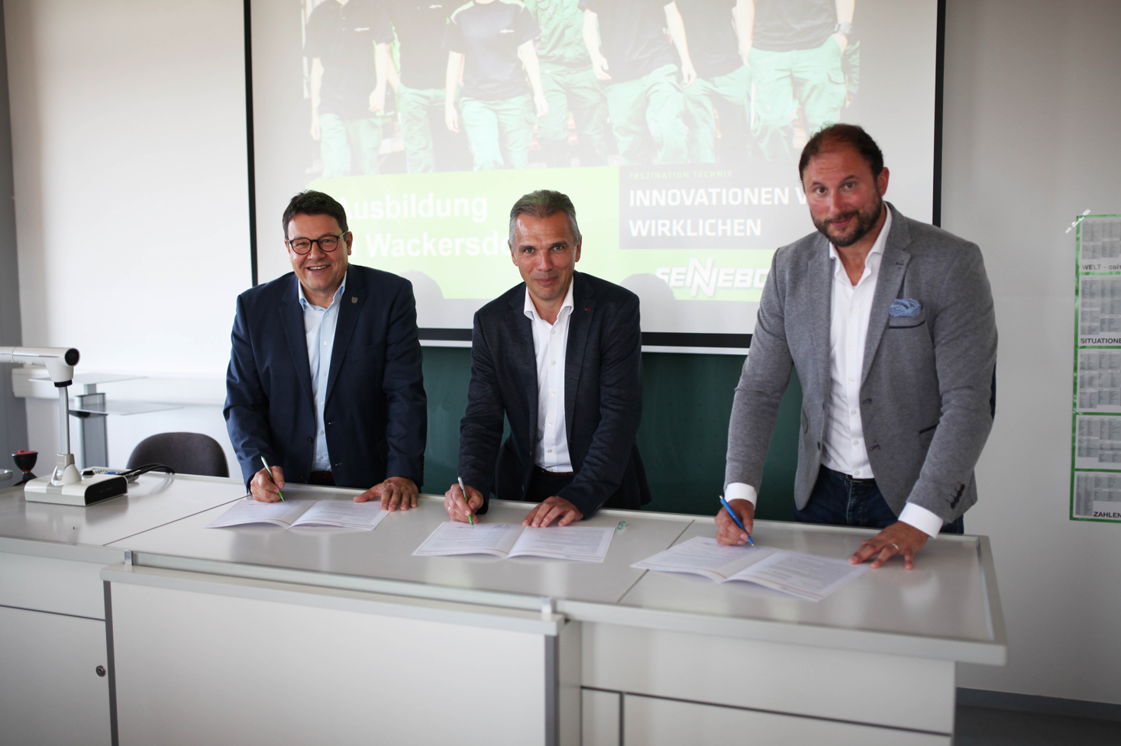
Bild 1: Ein gemeinsames Ziel von Politik, Wirtschaft und Bildung: Unterzeichnung des Kooperationsvertrages durch den Wackersdorfer Bürgermeister Thomas Falter, SENNEBOGEN Geschäftsführer Alexander Scherer und Schulleiter Dominik Bauer.

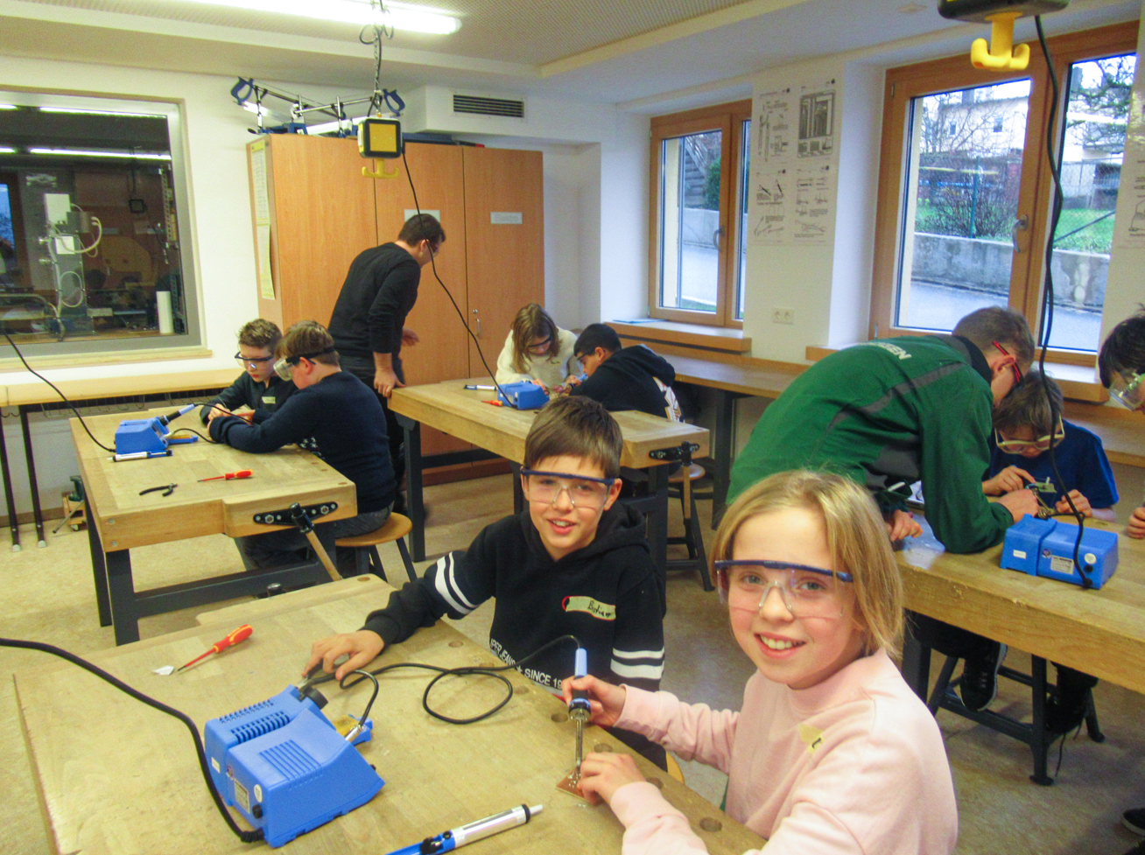
Bild 2: Beim Nachwuchsprojekt „Technik für Kinder“, das am 05.12.2022 an der Mittelschule Wackersdorf stattgefunden hat und Kinder frühzeitig im handwerklichen Bereich fördern soll, vermittelten Auszubildende und Ausbilder von SENNEBOGEN den Sechstklässlern mit Freude das Löten und Bauen von Taschenlampen, Wechselblinkern und Sirenen.

